**编号：PRD/G04-0.1.0-2018-0.1.2**

**版本：__ _____ 0.1.2__________**

**基于项目的案例教学系统**



**项**

**目**

**章**

**程**

**委托单位杨枨老师，侯宏仑老师**

**承办单位PRD2018-G04小组**

**修订历史记录**

|  |  |  |  |  |
| --- | --- | --- | --- | --- |
| **日期** | **版本** | **说明** | **作者** | **审批人** |
| 2018/10/15 | 0.1.0 | 第一版 | 冯一鸣 | 郦哲聪（PM） |
| 2018/11/03 | 0.1.1 | 修改 | 刘乐威 | 郦哲聪（PM） |
| 2018/11/15 | 0.1.2 | 修改封面信息及页码 | 刘乐威 | 郦哲聪（PM） |

目录

第一章 概要 1

1.1.项目背景 1

1.2.项目名称 1

1.3.项目目的 1

第二章 项目组织 2

2.1项目指导者 2

2.2项目经理 2

2.3项目成员 3

2.4项目组织机构 3

第三章 项目范围 4

第四章 项目总体计划 5

4.1预计开始日期 5

4.2预计结束日期 5

第五章 项目主要干系人 5

5.1 项目用户方简介 5

5.2 项目开发方简介 5

第六章 项目假设、约束条件 5

第七章 审批意见 6

7.1审批意见表 6

# 

# 第一章 概要

## 项目背景

“知识改变命运，是不变的真理。”这句话，特别适用于处于知识经济时代的二十一世纪。而教育作为人们获取知识的主要渠道合手段，在当今社会显得尤为重要。因此，教育理论和教育技术的研究逐渐成为人们关注的焦点。

近年来，随着互联网和信息技术的迅速发展，推动了很多新兴领域的出现，E-learning就是在这种情况下的产物。E-learning是指利用现代信息技术支持的丰富的学习资源和便捷的沟通机制来实现的一种主要在因特网上进行的学习方式和教学模式。相比较传统学习教学模式，E-learning有诸多优势：一、更高的学习和教学效率；二、更高的参与性；三、方便自由的学习环境；四、锻炼学习者的计算机技术，迎合社会需求。 欧洲知名e-learning公司Docebo于近期发布了最新的全球e-learning市场趋势展望与预测。全球e-learning市场规模于2011年达到了356亿美元，接下来五年内的年均复合增长率约为7.6 %，2016年全球e-learning销售额将达到515亿美元。而某些地区远超全球水平。根据区域研究，年增长率最高的是亚太地区，达17.3 %，增长最快的是印度、中国和澳大利亚，中国的年增长率达30%；其次是东欧、非洲和拉丁美洲，分别为16.9 % 、15.2 %和14.6% 。着眼e-learning的乐观前景，风险投资公司也大力投资于教育行业。过去的五年里，有60亿美元的风险资本流入e-learning。许多大学试水线上教育的非盈利模式，充分利用学校积累于传统课堂的知识，应用于线上环境。MOOC（大型开放式网络课程）市场的“大爆炸”，不仅在于课程的数量，更有大量平台与工具涌现。这表明，利用E-learning进行学习的用户总数及比例曾稳步上升的趋势，逐渐成为人们学习的重要手段。

软件工程是计算机科学与技术专业中的一门核心课程，涉及技术、方法和管理等诸多方面，对学生开发能力和素质的培养起着重要的作用。由于软件工程具有强烈的工程和项目背景， 学生在学习和掌握该课程的内容上常常感觉抽象、空洞，遇到具体项目时无法下手。

因此，有必要对软件工程实行案例教学，不仅可帮助学生学会软件工程的思想、方法和技术，而且加强团队合作能力培养。软件工程的教学问题一直是教育领域研究的重点和热点。很有学校都对这个问题作了一些尝试和努力，其中有些学校采用了案例教学法和项目教学法，在课堂中引进一个实际的项目，要求学生以分组的形式的分工合作完成。项目教学法把课堂中教学的理论与实践有机的结合起来，提高了学生的问题解决能力，在一定程度上提高了软件工程的教学效果。

## 项目名称

基于项目的案例学习系统

## 项目目的

本项目目标是做出一个具有以下几点主要功能的教学型网站：

1.2.1具有教学目标

教师对案例及案例的特色进行详细的描述，并阐明该案例的应用情景、功能要求以及具体约束等。然后根据以上信息，学生自行组建活动小组通过案例教学系统上报教师审核是否有资格完成这一案例，教师则根据该小组的水平、案例的难度、教学策略以及要达到的教学目标进行审核能否通过，通过的小组则再在自己小组内进行职能分配等各项工作，教师也可一一看见小组的活动，并及时地给出指导与建议，让学生在完成案例的同时得以学习与成长

1.2.2教学内容以及方法手段

围绕教学目标来展开和组织，并根据案例的特点和学生的学习需求添加额外的系统要求，使案例内容部分更适合学生学习与发展。

1.2.3安全稳定性

安全性和稳定性是案例教学网站系统首先要考虑的。如果一个网站经常出现无法打开等情况，那么就无法展开活动，更别说提高教学质量了。保证网络的安全主要看是否有防抗病毒的能力，即是否采用了有效的措施防止黑客以及病毒的入侵；是否具有安全有效的用户注册及权限管理机制以保证用户数据的安全性；是否进行定期的数据备份以防止数据的丢失和破坏；当遇到黑客或病毒的破坏时是否能及时恢复数据；服务器自身的安全性能是否能满足教学需要等。

1.2.4更新与维护

对案例教学网站系统的及时更新与维护是一项重要工作，除了要对网站自身进行定期更新之外，还要对网站的内容进行及时的更新。系统及时检查修改原有错误或过期的案例，并追加新的教学案例；发布最新的案例通知、案例详细内容。

1.2.5沟通交互

在完成案例的过程中碰到的问题总是需要小组讨论的。所以，小组交流系统对于案例教学网站来说是必需的。这主要考虑其是否有各种交互手段的应用，包括E－mail、聊天室，以及交互的实际使用情况。另外，学生可以通过电子邮箱、聊天室等现代交互手段就案例有关的问题与教师或其他学生进行讨论交流。

# 第二章 项目组织

## 2.1项目指导者

|  |  |
| --- | --- |
| 姓名 | 联系方式 |
| 杨枨老师 | yangc@zucc.edu.cn |
| 侯宏仑老师 | ubilabs@zucc.edu.cn |

## 2.2项目经理

|  |  |  |  |  |
| --- | --- | --- | --- | --- |
| 姓名 | 班级 | 学号 | 联系方式 | 联系地址（寝室） |
| 郦哲聪 | 软工1602 | 31601398 | 18858513097 | 弘毅-612 |

## 2.3项目成员

|  |  |  |  |  |
| --- | --- | --- | --- | --- |
| 姓名 | 班级 | 学号 | 联系方式 | 联系地址（寝室） |
| 刘乐威 | 软工1602 | 31601400 | 13588899187 | 弘毅-613 |
| 王飞钢 | 软工1602 | 31601408 | 15988139345 | 弘毅-615 |
| 冯一鸣 | 软工1602 | 31601390 | 13757387202 | 弘毅-611 |
| 周德阳 | 软工1602 | 31601418 | 15958146939 | 弘毅-617 |

## 2.4项目组织机构

PRD2018-G04项目小组

通过职能性组织结构图来描述项目内部的组织和管理结构。

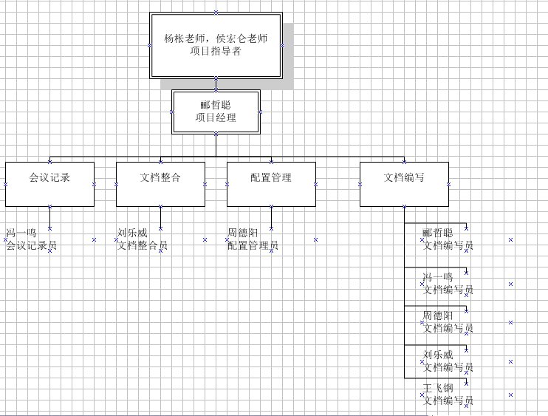

杨枨老师，侯宏仑老师：项目指导者，是项目的下达者，在项目的开发过程中，为项目组成员提供指导，以及对项目进行过程中对各里程碑文件进行评审检查，对项目成员和系统进行定期评估。审查项目进度和项目进展的情况，为项目组提供必要的资源

郦哲聪：项目经理，领导工程进行策划，制定项目质量目标和项目经理管理职责，确保质量目标实现。主持召开项目例会，对项目整个生产经营活动进行组织，指挥，监督，调节。组织研究解决施工中的较大技术问题，组织编制工程技术总结。负责检验和试验人员、仪器设备的配备和管理工作。对项目组成员的绩效进行考核，提交项目里程碑文档，能够履行各自职责程序等相关材料，并对此负责，对项目进度实施控制。知道项目组成员工作，确保项目组成员能够履行各自职责。代表项目组与用户进行及时有效的沟通，及时解决用户提出的问题。

周德阳：配置管理员，在项目初期与项目经理及项目成员进行沟通，控制好各个版本，确保各阶段使用的版本都正确。及时发现项目问题并反馈给项目经理并积极解决。项目进行中或者结束后能总结并编写配置管理过程中的案例。

冯一鸣：会议记录员，准确写明会议名称，时间，地点，性质等。详细记录会议人数，以及出勤状况。记录会议中的发言人以及发言关键内容，包括提出的建议，通过的决议等，准确记录会议中项目经理下达的任务。做好会议的录音工作，及时向配置管理员提交会议记录。

冯一鸣，郦哲聪，周德阳，刘乐威，王飞钢：文档编写员，根据项目计划和项目经理下达的任务，编写相应的文档以及其他相关材料，并且按时提交给文档整合员以及项目经理。

刘乐威：文档整合员，对项目过程中产生的各类文档进行收集，整理，归档。按照文档编写规范做好文档的修改，同时做好文档版本控制。将整合好的文档按时提交给配置管理员。

# 第三章 项目范围

本教学网站项目秉着为更好更益教学软件工程为原则，旨在为提高软件工程的教学效果，使同学们能够更加充分的认识软件工程，同时帮助教师对于软件工程的授课。

师生能够在此网站上注册并登陆，可以通过查看文档，收发邮件来达到师生之间，学生之间的交流沟通。

教师可以上传软件工程的相关案例，并且可以开始或者结束某个案例来达到控制的目的，同时教师也可以对学生在案例中每一个过程进行评分以及指导。

对于学生而言，可以选择相应的案例创建实例，也可以加入别人的实例，在其中扮演相应的角色，按照项目的里程碑来提交相应的文档，并且能通过网站的电子邮箱，即时通讯模块来达到与其他学生的实时沟通的能力。学生也可以通过网站查看自己评分，以此来达到自我反思的目的。

# 第四章 项目总体计划

## 4.1预计开始日期

2018年9月20日

## 4.2预计结束日期

2019年1月13日

# 第五章 项目主要干系人

## 项目用户方简介

浙江大学城市学院计算机与计算科学学院 杨枨老师

浙江大学城市学院计算机与计算科学学院 侯宏仑老师

## 项目开发方简介

PRD2018-G04项目小组

# 第六章 项目假设、约束条件

软件的开发环境

* 1. Axure RP（快速原型界面设计工具）
  2. oKit（软件需求管理工具）
  3. IBM Rational Rose/IBM Rational Software Architect（UML分析与建模工具）
  4. Microsoft Project（项目管理工具）
  5. Microsoft Office（文档编写工具）
  6. Git+GitHub Desktop
  7. GitHub（在线代码托管平台）
  8. MySQL（关系型数据库管理系统）
  9. Microsoft Windows 2003 server（服务器系统）
  10. Visio(office软件系列中的负责绘制流程图和示意图的软件)
  11. Xmind(一款非常实用的商业思维导图软件)
  12. HBuilder（HTML5+CSS+JavaScript前端开发）
  13. Doors(是一个功能全面且强大的需求管理工具)

人员设备：

|  |  |
| --- | --- |
| 周德阳 | 华硕笔记本电脑i7-960m一台+HP compaq LE1901WL台式机（文档编写、代码开发、软件学习） |
| 冯一鸣 | Dell笔记本电脑+i5处理器+258GSSD+1T机械硬盘（文档编写、代码开发、软件学习） |
| 郦哲聪 | 炫龙炎魔笔记本电脑+i7处理器+128GSSD（文档编写、代码开发、软件学习） |
| 王飞钢 | 华硕笔记本i7-960M+1T机械硬盘（文档编写、代码开发、软件学习） |
| 刘乐威 | 惠普笔记本i5-6300HQ+1T机械硬盘（文档编写、代码开发、软件学习） |

假定和限制

* 1. 内部限制条件：

硬件或软件故障等引起的限制因素；人员矛盾或者成员身体健康等方面限制因素。

* 1. 外部限制条件：
  2. 天气环境等限制环境。

# 第七章 审批意见

## 7.1审批意见表

暂无